Ginebra, 2 de febrero de 2007
UNIÓN INTERNACIONAL DE TELECOMUNICACIONES
Oficina de Normalización
de las Telecomunicaciones

Ref: | Carta colectiva TSB 5/5
Tel: | +41 22 730 5780
Fax:  Correo-e: | +41 22 730 5853  tsbsg5@itu.int | A las Administraciones de los Estados Miembros de la Unión, a los Miembros del Sector UIT-T y a los Asociados del UIT-T que participan en los trabajos de la Comisión de Estudio 5

Asunto: | Reunión de la Comisión de Estudio 5  Beijing, China, 14-18 de mayo de 2007

Muy señora mía/Muy señor mío:
1 De conformidad con el programa de reuniones del Sector de Normalización de las Telecomunicaciones de la UIT para 2007 (véase la Circular TSB 105 del 28 de julio de 2006) y la decisión tomada en la última reunión de la Comisión de Estudio 5 (Ginebra, 18-22 de septiembre de 2006) de reunirse fuera de Ginebra en 2007, me complace informarle de que, gracias a la amable invitación del Ministerio de Industria de Información de China, la Comisión de Estudio 5 (Protección contra los efectos del entorno electromagnético) se reunirá en Beijing, China, del 14 al 18 de mayo de 2007 ambos inclusive.
Dicha reunión se celebrará en Beijing Friendship Hotel, Beijing, China.
La reunión comenzará a las 9³⁰ horas del primer día.
2 Los debates serán en inglés.
3 En el anexo 1 adjunto figura el proyecto de orden del día preparado de acuerdo con el presidente de la Comisión de Estudio 5.
4 En el anexo 2 adjunto figura el proyecto de programa de trabajo preparado por el Equipo de dirección de la Comisión de Estudio 5.
5 En el anexo 3 puede hallarse información práctica proporcionada por el organismo anfitrión.
6 De conformidad con lo dispuesto en la Recomendación A.1 (2006), las Contribuciones a los trabajos de la Comisión de Estudio se transmitirán a la Oficina de Normalización de las Telecomunicaciones (TSB). Las Contribuciones recibidas por la TSB por lo menos diez días naturales antes de la fecha fijada para el comienzo de la reunión se publicarán en la dirección web de la Comisión de Estudio 5. Por tanto estas Contribuciones deberán obrar en poder de la TSB a más tardar el 3 de mayo de 2007. Las Contribuciones recibidas por lo menos dos meses antes del comienzo de la reunión podrán traducirse, llegado el caso, con arreglo a las disposiciones en vigor.
Se alienta a los participantes a presentar contribuciones mediante el correspondiente formulario disponible en la página web inicial de la Comisión de Estudio 5, o por correo electrónico enviado a la siguiente dirección: tsbsg5@itu.int. En la dirección web del UIT-T figuran instrucciones detalladas.
Le recomendamos encarecidamente que utilice el juego de plantillas a fin de armonizar la presentación de los documentos del UIT-T y, al mismo tiempo, facilitar y hacer más eficaz su producción. Se pueden telecargar desde la página web de cada Comisión de Estudio del UIT-T en "Guides, Tools and Templates" (http://www.itu.int/ITU-T/studygroups/templates/index.html).
Para resolver todas las posibles cuestiones que se planteen en relación con las contribuciones, en adelante se indicará en las mismas el apellido de la persona encargada, sus números de telefax y de teléfono, así como su dirección de correo electrónico (e-mail). Para ello, le ruego indique esta información en la portada de todos los documentos.
7 Para que la TSB pueda tomar las disposiciones necesarias sobre la documentación y organización de la reunión, le ruego me comunique cuanto antes, por carta, por fax (Nº: +41 22 730 5853) o por correo electrónico (tsbreg@itu.int) y a más tardar el 14 de abril de 2007, una lista de las personas que representarán a su Administración, Miembro del Sector, Asociado, organización regional y/o internacional u otra entidad. Se ruega también a las Administraciones que indiquen el nombre de su jefe de delegación (y jefe adjunto, si procede). Deberá(n) adjuntarse a dicha lista el (los) formulario(s) de inscripción debidamente rellenado(s) (un ejemplar por participante) que figura(n) en el anexo 5 a la presente.
8 Los participantes presentes en la reunión que hayan solicitado por adelantado copias en papel en los formularios de inscripción recibirán sólo los documentos publicados en la página web del UIT-T con tres días de antelación a la reunión (11 de mayo de 2007) y hasta el final de la misma.
Para racionalizar la distribución de documentos durante las reuniones, se recuerda que los miembros de los Grupos de Trabajo recibirán únicamente los documentos que les conciernen. A tal efecto, le ruego indique claramente en el formulario de inscripción, el(los) Grupo(s) de Trabajo en que desea participar.
9 Se adjunta a todos los efectos útiles como anexo 4 un formulario de confirmación de hotel que se ha de rellenar y enviar directamente al coordinador en China (véase el anexo 3) antes del 30 de abril de 2007.
10 Le recordamos que los ciudadanos procedentes de ciertos países necesitan visado para ingresar y permanecer en China. Ese visado debe solicitarse y obtenerse en la oficina (Embajada o Consulado) que representa a China en su país o, en su defecto, en la más próxima a su país de partida (véase el anexo 3, sección 5).
Se ruega a los participantes que necesiten una carta de invitación y/o una carta que justifique la petición del visado para entrar en China que se pongan en contacto con el coordinador en China, Sra. Nancy Cao, con copia a Sra. Julie Li, cuyos datos figuran en el anexo 3, sección 3.
Atentamente,
Malcolm Johnson
Director de la Oficina de Normalización
de las Telecomunicaciones
Anexos: 5
ANNEX 1
(to TSB Collective letter 5/5)
Draft agenda for the meeting of Study Group 5
(Beijing, 14-18 May 2007)

- Opening of the meeting
- Adoption of the agenda
- Highlights of the last Chairmen and TSAG meetings
- Meeting of Working Parties
- Technical Session: "New Infrastructure Elements in the Access Network; e.g. Automated Main Distribution Frame and Crossconnect"
- Review of Question 14/5
- Report of Working Parties
- Consent/agreement on recommendations and other texts
- Outgoing liaison statements
- Regional Groups and Action Plan for developing countries and countries with economies in transition
- Future activities (intermediate meetings, workshops, technical sessions, etc.)
- AOB
- Closing

ANNEX 2
(to TSB Collective letter 5/5)

 | Morning |  | Afternoon
Monday  14 May | Plenary | Working Party 2/5  & ad-hoc meetings for  WP 1/5 Questions | Working Party 1/5  & ad-hoc meetings for  WP 2/5 Questions
Tuesday  15 May | Working Party 1/5  & ad-hoc meetings for  WP 2/5 Questions |  | Working Party 2/5  & ad-hoc meetings for  WP 1/5 Questions
Wednesday  16 May | Technical session  "New Infrastructure Elements in the Access Network; e.g. Automated Main Distribution Frame and Crossconnect" |  | Working Party 1/5  & ad-hoc meetings for  WP 2/5 Questions | Working Party 2/5  & ad-hoc meetings for  WP 1/5 Questions
Thursday  17 May | Working Party 1/5  & ad-hoc meetings for  WP 2/5 Questions |  | Working Party 2/5
Friday  18 May | Plenary |  | ___________

ANNEX 3
(to TSB Collective letter 5/5)

Additional information on the meeting of Study Group 5
(Beijing, China, 14-18 May 2007)

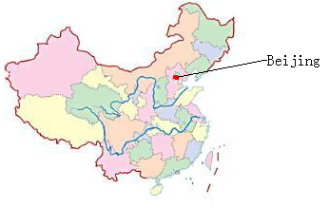
1 Venue of the meeting
The meeting will be held in
Beijing Friendship Hotel, Beijing.
Hotel Address: 3 Bai Shi Qiao Road, Haidian District, Beijing, China
Tel: + 86-10-68498888
Fax: + 86-10-68498866
You can get more information of the hotel from the website: http://www.bjfriendshiphotel.com
It will take about one hour from Beijing International airport to the hotel by taxi.

2 Accommodation
The meeting will be held in Beijing Friendship Hotel. So we suggest you stay in the same hotel.
General information of the hotel:
The Beijing Friendship Hotel is one of the largest garden-style hotels in Asia. Built in 1954, it covers an area of 335,000 square meters. It combined the style of classic elegance with traditional Chinese architecture.
As you can see from the picture overleaf, Beijing Friendship Hotel lies in the Hi-tech Development Zone of Beijing, bordering the Third-Ring Road.

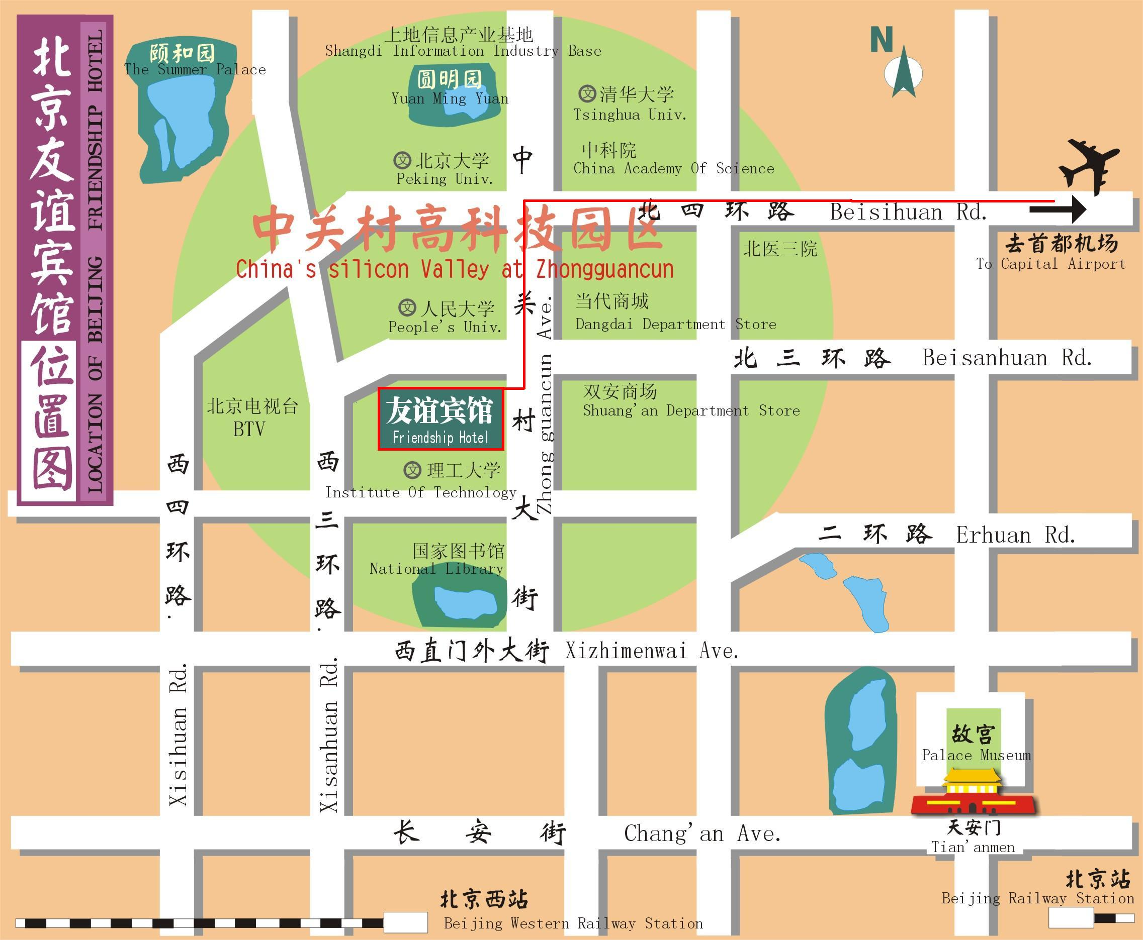

The Plan of Beijing Friendship Hotel is shown in the picture overleaf.
The rooms in Building 4 are reserved for the meeting, and you can check in just on the first floor of Building 4.
The meeting will be held on the first floor of Building 8.
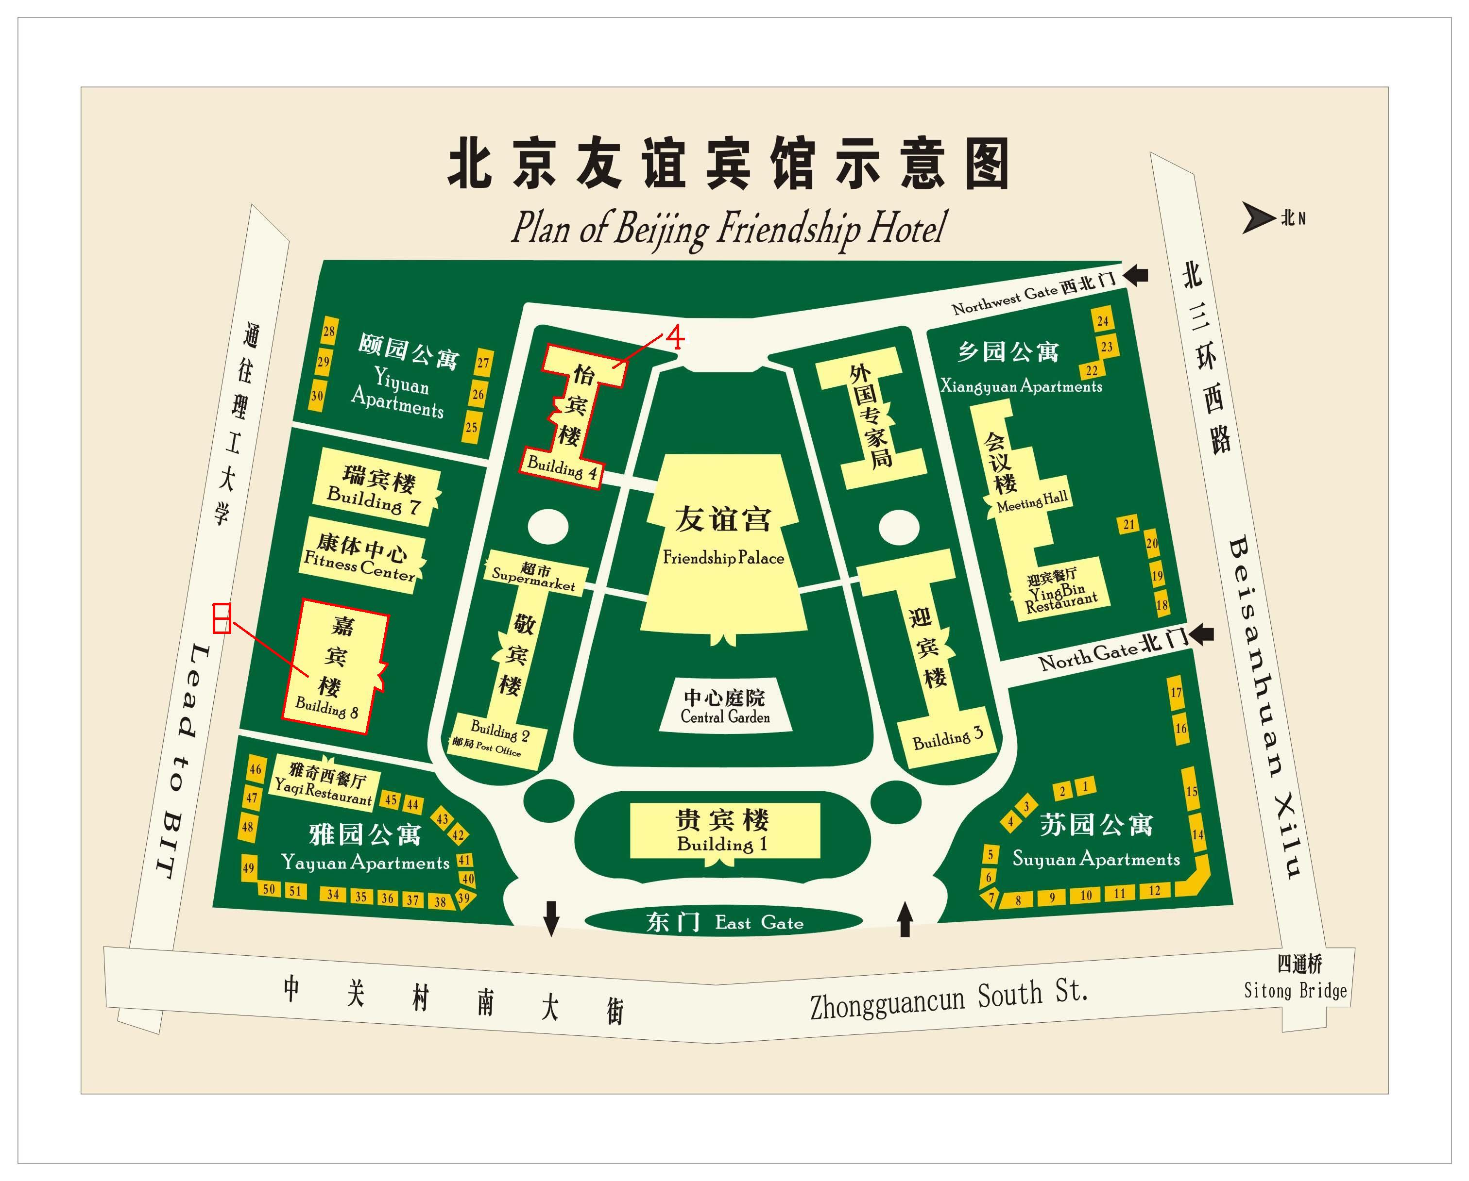

3 Hotel booking
For Beijing Friendship Hotel booking, please fill in the attached "Hotel booking form (Annex 4)" and send it to the contact person before 30 April 2007 (Beijing time):

Ms. Nancy Cao | Ms. Julie Li
Radio Telecommunication and EMC Lab | Radio Telecommunication and EMC Lab
No. 52, Huayuanbei Road, Haidian District, | No. 52, Huayuanbei Road, Haidian District,
Beijing, China | Beijing, China
Tel: +86-10-62304152 | Tel: +86-10-62303288 Ext. 2092
Mobil: +86-13911615786 | Mobil: +86-13910119823
Fax: +86-10-62304133 | Fax: +86-10-62304793
E-mail: caoshinan@catr.com | E-mail: lizhuofang@emcite.com

Room rates :
550 RMB per night for standard room, and 850 RMB per night for suite.
The above room rates include service charge and single person’s breakfast, and if you need more person’s breakfast, another 40 RMB/person will be charged.

4 Transportation
How to take a taxi to get to the hotel from the airport:
- The hotel is 33 kilometres from Beijing Capital International Airport;
- It takes you about 1 hour by taxi to get to the hotel from the air port;
- The taxi fee is about 120 RMB ,that is about 15 USD. (You can change your money in the airport.)
- There is a region outside the arrivial hall specially for taking the taxi.

5 Visa requirements
All foreigners intend to enter into, exit from the Chinese territory should apply to the Chinese visa authorities for a Chinese visa before entry.
Where to apply Chinese visa?
The overseas Chinese visa authorities are Chinese embassies, consulates, visa offices, and other agencies abroad authorized by the Ministry of Foreign Affairs of China. Applicant should apply to the nearest Chinese visa authorities.
When to apply the visa?
The best time to apply for your visa is one month before your departure. The visa is normally good for entry within 90 days of issuance. Single-entry visa is usually valid for a 30-day visit, which means the visa is only good for 30 days after your entry date.
What to submit?
To apply for a Chinese visa you should prepare:
- Your passport should have a full blank visa page, and the period of validity should be more than 6 months form the date you submit your materials;
- Filling out the “VISA APPLICATION FORM OF THE PEOPLE’S REPUBLIC OF CHINA” ;
- A recent 2-inch, bareheaded and full-faced passport photo;
- And some other apply material;
For further information, please consult the nearest Chinese visa authorities.
Validity of visa: normally speaking, a visa is valid for 3 months from the date of issuance and on any day within this period, the visa holder may enter China.
Duration of stay specified in the visa: normally speaking, a visa holder may stay in China for 1 month which counts from the date of his/her entrance into China. To stay longer, you need to specify your request in your application form and it'll be subject to the permission of the consul in charge.
For further information, please consult the nearest Chinese visa authorities.
There is a brief introduction to Chinese visa and the procedure for visa application at the website of Chinese government: http://english.gov.cn/2005-08/27/content_26714.htm

Participants who need an invitation letter and/or a visa supporting letter for entering China, please fill in the form below , and send it to the contact persons in China (see section 3 above).
In consideration of the time for applying a Chinese visa, please send the information for invitation before 30 March, 2007.

Name
Gender
Nationality
Passport No.
Title
Date of birth
Fax No.
If you need more help please do not hesitate to get in touch with the contact person in China.

6. General information of China

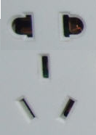
6.1 Electrical appliances
The standard AC power supply in China is 220V, 50 Hz. The typical power outlet/connector used in China is shown in the picture on the right. The normal 3-pin US power input or 2-pin European power input doesn't fit to them well. If your appliances operate on a different voltage, please take your transformers along with you.

6.2 Currency, credit cards and traveller cheques
The currency in China is RMB; most places don’t accept other kind of currency. Most hotels and banks in China can change foreign currency for RMB. It’s easier to use credit cards in China. Credit cards can be used in hotels, restaurants and shopping malls. Traveller cheque is not very convenient to use in China. The table below lists the exchange rate for RMB:

100 USD | 784.36 RMB
100 EUR | 1031.37 RMB

6.3 Climate in Beijing
Beijing is located in the warm temperature zone and has a continental climate. I’m glad to tell that May is the best time to visit Beijing, most of the day is sunny, and so you can enjoy the warm sunshine and blue sky. During the meeting week, weather in Beijing is cool and quite dry, the average temperature is about 20℃(68℉), and the highest temperature in the afternoon is usually between 24℃ to 28℃ (74℉- 82℉),and temperature quickly falls down to 14℃-18℃(58℉-65℉) in the night. So it’s better to bring some heavy clothes to keep warm in the evening, and maybe some moisturizer for your dry skin.

6.4 Time difference
Beijing is in the GMT+8 time zone.
ANNEX 4
(to TSB Collective letter 5/5)

Meeting of Study Group 5
(Beijing, China, 14-18 May 2007)
HOTEL RESERVATION FORM for Beijing Friendship Hotel
RESERVATION:
Name of the hotel: |  | Beijing Friendship Hotel
Room Type (Standard or suite)
Bed Number
Number of Breakfast
Smoking or non-smoking
Check in date: |  |  | Check out date:
Personal information:
Your name and first name:
Name of your Company:
Address of your Company:
Tel: |  |  |  | Fax:
E-mail address:

Note: Please send this form by 30 April directly to the contact person in China (see details in Annex 3, section 3):

ANNEX 5
(to TSB Collective letter 5/5)

ITU-TSB | Study Group 5 meeting  Beijing, China, 14-18 May 2007
REGISTRATION FORM
To be returned to TSB by fax (+41 22 730 5853) or e-mail (tsbreg@itu.int) by 14 April 2007

Mr Mrs Ms Miss |  |  |  |  | _______________________________________________  Country
____________________________________________  Family name |  |  |  |  | ______________________________________________  Name of Administration of Member State*
____________________________________________  First name |  |  |  |  | ______________________________________________  Name of Sector Member / Associate / other
Full address of administration or organization:
______________________________________________ |  |  |  | Tel: _____________________________________________
______________________________________________ |  |  |  | Fax: _____________________________________________
______________________________________________ |  |  |  | E-mail: __________________________________________
*For delegates of Member States: Function at the meeting |  |  |  |  | Hotel or other address in Beijing
 |  |  |  |  | Hotel: __________________________________________
(C) Head of delegation |  |  |  |  | Address: ________________________________________
(CA) Deputy head of delegation |  |  |  |  | ___________________________________________
(D) Delegate |  |  |  |  | Tel: ____________________________________________
Important Note:
Paper copy of meeting documents will be provided only upon request.

I need paper copies of meeting documents posted on or after 11 May 2007 for : | GEN

Date: ___________________________ | Signature: ______________________________________

